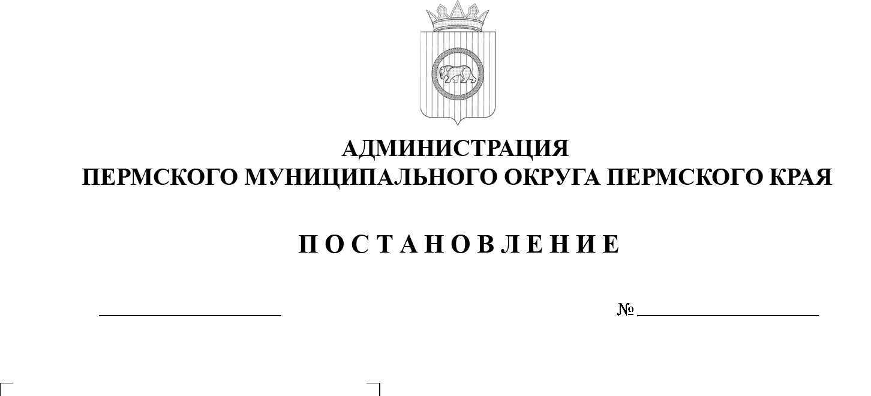

О внесении изменения в состав комиссии по списанию объектов недвижимости (за исключением жилых помещений), находящихся в муниципальной собственности Пермского муниципального округа Пермского края, утвержденный постановлением администрации Пермского муниципального округа Пермского края
от 11 апреля 2024 г.
№ 299-2024-01-05.С-264

299-2025-01-05.С-487
02.10.2025

В соответствии с пунктом 6 части 2 статьи 30 Устава Пермского муниципального округа Пермского края, подпунктом 3.2.1 пункта 3.2 раздела 3 Положения о порядке управления, владения и распоряжения имуществом, находящимся в муниципальной собственности Пермского муниципального округа Пермского края, утвержденного решением Думы Пермского муниципального округа Пермского края от 22 декабря 2022 г. № 76,
администрация Пермского муниципального округа Пермского края ПОСТАНОВЛЯЕТ:
1. Внести в состав комиссии по списанию объектов недвижимости (за исключением жилых помещений), находящихся в муниципальной собственности Пермского муниципального округа Пермского края, утвержденный постановлением администрации Пермского муниципального округа Пермского края от 11 апреля 2024 г. № 299-2024-01-05.С-264
(в редакции постановления администрации Пермского муниципального округа Пермского края от 17 марта 2025 г. № 299-2025-01-05.С-111), изменение, изложив его в новой редакции согласно приложению к настоящему постановлению.
2. Настоящее постановление опубликовать (обнародовать) в бюллетене муниципального образования «Пермский муниципальный округ» и разместить на официальном сайте Пермского муниципального округа в информационно-телекоммуникационной сети «Интернет» (www.permokrug.ru).
3. Настоящее постановление вступает в силу со дня его официального опубликования.
Глава муниципального округа О.Н. Андрианова
Приложение
к постановлению администрации Пермского муниципального округа Пермского края
от 02.10.2025 № 299-2025-01-05.С-487

СОСТАВ
постоянно действующей комиссии по списанию объектов недвижимости (за исключением жилых помещений), находящихся в муниципальной собственности Пермского муниципального округа Пермского края

Норова  Мария Викторовна | - | заместитель главы администрации Пермского муниципального округа Пермского края, председатель комиссии
Мясоедов  Дмитрий Анатольевич | - | первый заместитель главы администрации Пермского муниципального округа Пермского края, заместитель председателя комиссии
Королева Марина Владимировна | - | заместитель председателя комитета имущественных отношений администрации Пермского муниципального округа Пермского края, секретарь комиссии
Члены комиссии:
Бабкин  Евгений Васильевич | - | директор муниципального учреждения «Управление капитального строительства Пермского муниципального округа Пермского края»
Ворончихин  Александр Юрьевич | - | заместитель главы администрации Пермского муниципального округа, начальник управления территориальной безопасности администрации Пермского муниципального округа
Гладких  Марина Сергеевна | - | начальник управления жилищно-коммунального хозяйства администрации Пермского муниципального округа Пермского края
Демидова  Елена Александровна | - | председатель комитета имущественных отношений администрации Пермского муниципального округа Пермского края
Захарова  Елена Вячеславовна | - | начальник управления правового обеспечения и муниципального контроля администрации Пермского муниципального округа Пермского края
Мандрыгин Игорь Николаевич | - | заместитель главы администрации Пермского муниципального округа Пермского края
Назаров  Радик Рустамович | - | начальник управления по развитию инфраструктуры администрации Пермского муниципального округа Пермского края
Норицин  Алексей Александрович | - | заместитель главы администрации Пермского муниципального округа Пермского края
 | - | руководитель функционального, территориального органа, функционального подразделения администрации Пермского муниципального округа Пермского края, которого непосредственно касается списание объектов недвижимости, находящихся в муниципальной собственности Пермского муниципального округа Пермского края  (по согласованию)

